LANCE Florian, MATHEOSSIAN Dimitri, NAVILLE Vincent

Exercice 1

- Eviter la congestion

Pour éviter la congestion, on met un débit de 0.5mb/s pour chaque nœud (packet size à 1000).
Nb paquets envoyés pour le flux 0 : 523
Nb paquets perdus pour le flux 0 : 0
-------------------------------------------
Nb paquets envoyés pour le flux 1 : 520
Nb paquets perdus pour le flux 1 : 0

- Augmenter les débits d'émission de manière a avoir des pertes de paquets

On augmente le débit de 0.2 mb/s

Nb paquets envoyés pour le flux 0 : 669
Nb paquets perdus pour le flux 0 : 0
-------------------------------------------
Nb paquets envoyés pour le flux 1 : 689
Nb paquets perdus pour le flux 1 : 23

- Comparer les nombres de paquets reçus

Le flux 1 à reçu 689-23 = 666 paquets, soit 3% de perdu.

Remplacer le second flux CBR par un flux FTP. Que remarquez-vous ?
Comparer les nombres de paquets perdus puis les nombres de paquets reçus.

On passe le deuxième flux en FTP, avec le nœud n0 en TCP.

Nb paquets envoyés pour le flux 0 : 523
Nb paquets perdus pour le flux 0 : 0
-------------------------------------------
Nb paquets envoyés pour le flux 1 : 77
Nb paquets perdus pour le flux 1 : 0

Exercice 2

- Décrire le code

On crée 2 nœuds.
On leur attribue un lien unidirectionnel de n1 à n2 de capacité 100 kb sans latence.
On crée une variable InterArrivalTime de type random/exponentiel et on lui attribue une valeur moyenne d’intervalle de temps de 1/lambda.

On crée une variable pktSize de type random/exponentiel et on lui attribue une valeur moyenne de 100000.0/(8* mu).
Création d’une liaison UDP entre les 2 nœuds avec une taille de paquet de 100000.
Description de la procédure d’envoi de paquets :

Création du fichier de trace qm.out au format :
Time From To qSize qSize Departed Arrived Dropped Departed Arrived Dropped

On appelle “sendpacket” a t=0.0001 et on arrête le script pour t = durée = 200.

- Expliquer (en détail) la fonction sendpacket

Cette fonction envoie des paquets de tailles différents à des intervalles différents.

Détail :
proc sendpacket {} {

#liste des variables extérieures dont on a besoin pour la fonction
global ns src InterArrivalTime pktSize

#mise à jour de la variable time
set time [$ns now]

#la fonction sera rappelé dans $time + [$InterArrivalTime value] temps
#on passe à la ligne suivante
$ns at [expr $time + [$InterArrivalTime value]] "sendpacket"

#La fonction round permet l'arrondi en valeur entière de la taille du packet (qui est aléatoire)
set bytes [expr round ([$pktSize value])]

#On envoie le paquet de taille $bytes à partir du noeud n1
$src send $bytes
}

Exercice 3

- Comment est fait le calcul de la bande passante dans la fonction record.

bitsOut nombre de bit qui sont arrivé au bout (au sink) jusqu'a présent.
bitsOutOld nombre de bit qui sont arrivé au bout au sink) jusqu'a la dernière itération de temps.
Chaque itération de temps vaut 0.5s.

si on fait $bitsOut-$bitsOutOld, on obtient le nombre de bit arrivé au sink pendant l'itération.

on divise ensuite par l'itération (temps) que l'on multiplie par 8 pour avoir des bits et divisé par 10⁶ pour avoir des MBit.

- Dessiner la courbe de l'évolution du débit durant le temps.
- Comparer les débits obtenus avec des taux d'erreur de 0.01, 0.1 et 0.5.

Avec un taux d’erreur de 1%:
On a un débit assez élevé, on voit la transmission se finir sur le graphique.

Avec un taux d’erreur de 10%:
On a un débit moins élevé que précédemment, on ne voit pas la transmission se finir sur le graphique, elle met plus longtemps que précédemment.

Avec un taux d’erreur de 50%:
Le débit global est très réduit, on a un pique de débit de temps en temps, le transmission mettra du temps a se finir.

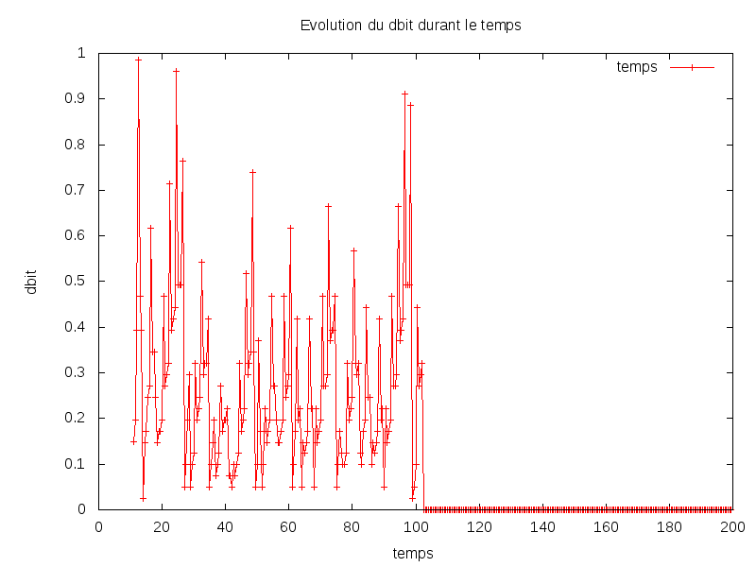
Taux d’erreur = 0.01 (1%)
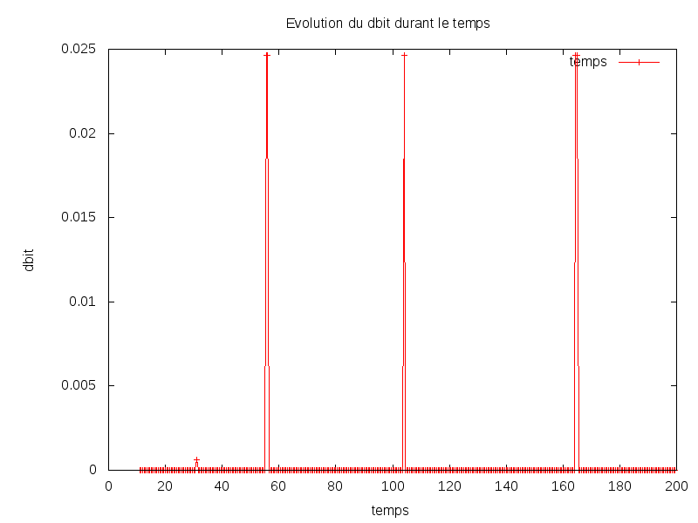
Taux d’erreur = 0.5 (50%)

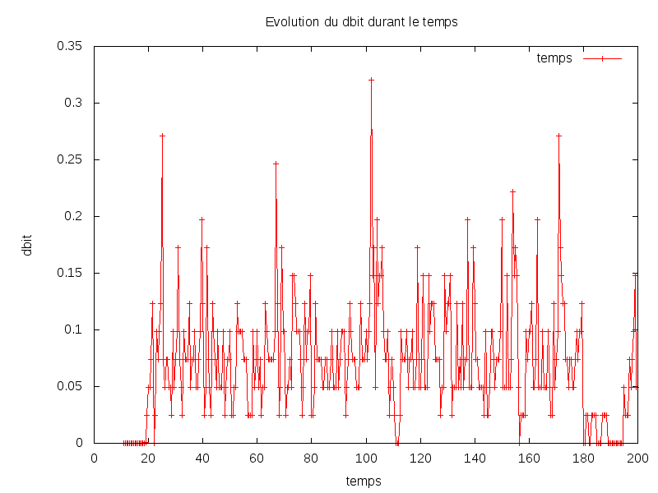
Taux d’erreur = 0.10 (10%)

